Цикл мероприятий, организованный Детским отделом МКУК ЦБ к Дню Матери
День матери — международный праздник в честь мам. В этот день принято поздравлять матерей и беременных женщин. В России праздник День матери учреждён в 1998 году.
Впервые же праздник День матери был проведен в г. Баку, учителем русского языка и литературы Эльмирой Гусейновой. Добрая традиция была подхвачена многими школами страны, постепенно праздник стал всенародным. В этот день мамы получают в подарок цветы и поздравительные открытки.
В Австралии на этот праздник своим мамам дети дарят красные гвоздики. Кроме цветов принято дарить подарки, изготовленные собственными руками.
В Великобритании этот праздник называют «маминым воскресеньем». Все пекут кексы, дарят мамам цветы, а верующие идут в церковь и молятся за здоровье своих мамочек.
В Южной Америке дети надевают одежду, в которой есть красные цвета. Это обозначает жизнь и любовь.
В Таиланде в День Матери в домах зажигаются свечи, а дети опускаются на колени и дарят своим родительницам жасмин.
Ежегодно в ноябре в нашей стране отмечается праздник, к которому каждый из нас имеет отношение – это день Матери.
В этом году в Детском отделе МКУК «Центральная библиотека городского поселения г. Поворино» прошел целый рад ярких, душевных и весёлых мероприятий, на которых все признавались в любви к самым лучшим и любимым мамам.
Цель: формирование у учащихся умения проявлять любовь, ласку, понимание, признательность, доброжелательное, теплое отношение к мамам.
Задачи:
- познакомить с историей праздника День матери;
- дать возможность детям сблизиться с мамой, узнать больше друг о друге через совместное участие в конкурсах;
- отметить значение мамы в нашей жизни.
17 ноября библиотекарь читального зала Детского отдела Черкасова Е. А. совместно с учащимися 1 «Б» класса МКОУ «СОШ № 3» г. Поворино и классным руководителем Серебряковой Е. В. провела конкурсно-игровую программу «Солнышко по имени – МАМА!», посвященную дню Матери. На мероприятие, которое состоялось в стенах школы, были приглашены мамы и бабушки детей.
Сначала учащиеся прочитали стихи и отрывки из произведений художественной литературы, посвященные мамам.
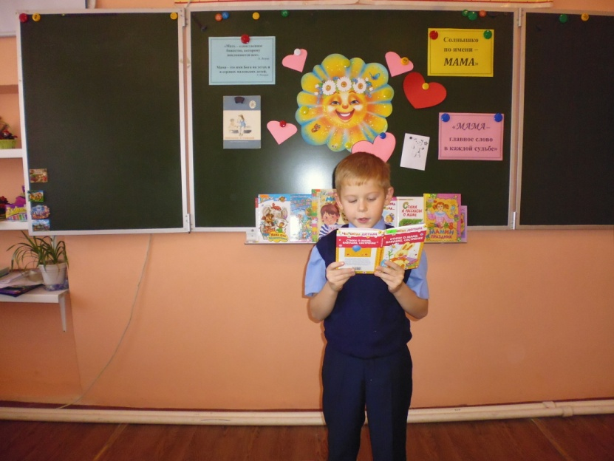
Дети с волнением читали стихотворения, произносили заветные слова признания и любви.
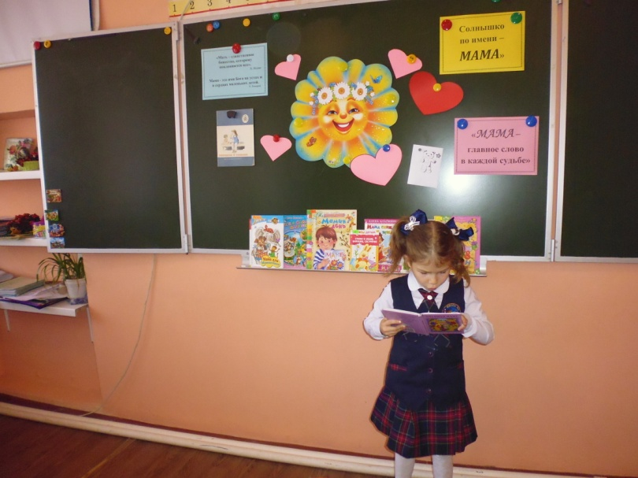
А затем пришло время поздравительных песен и зажигательных танцев. «Песенка мамонтенка», который очень хочет найти свою маму, объединила детей. Школьники с удовольствием танцевали и подпевали герою мультфильма.
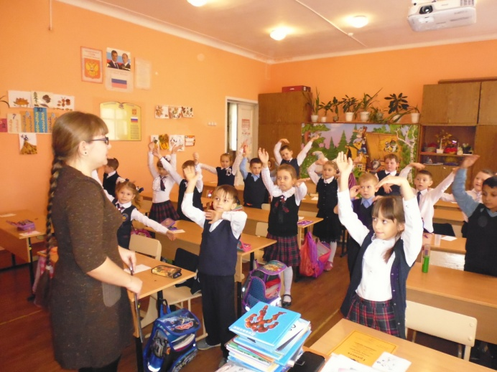
Потом ребята приняли участие в конкурсе «Импровизация».
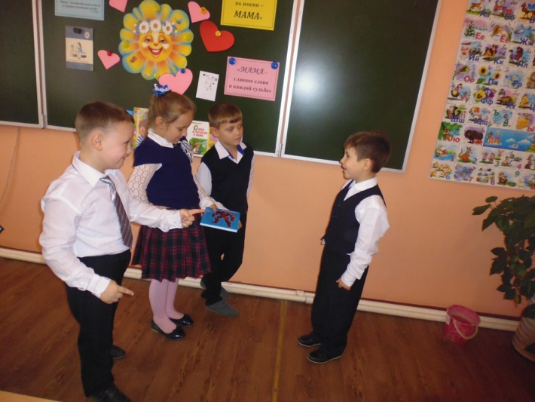
Миниатюра «Опять двойка» развеселила не только гостей мероприятия, но и самих участников конкурса.
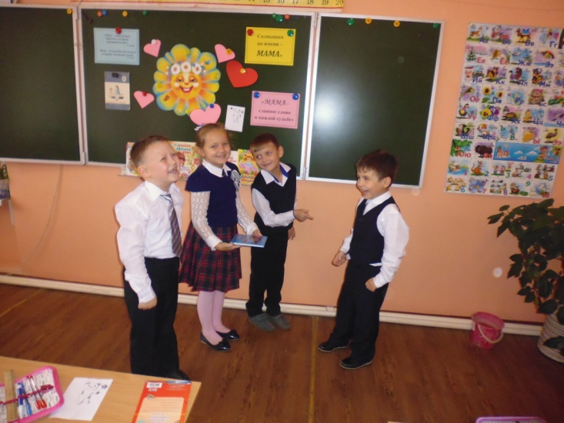
А девочки показали присутствующим сценку «Мамины заботы».
Продолжая праздничную программу, учащиеся приняли участие в конкурсе «В мире сказок». Ребята отвечали на вопросы литературной викторины о семьях и семейном укладе, о мамах и мачехах, описываемых в сказках.
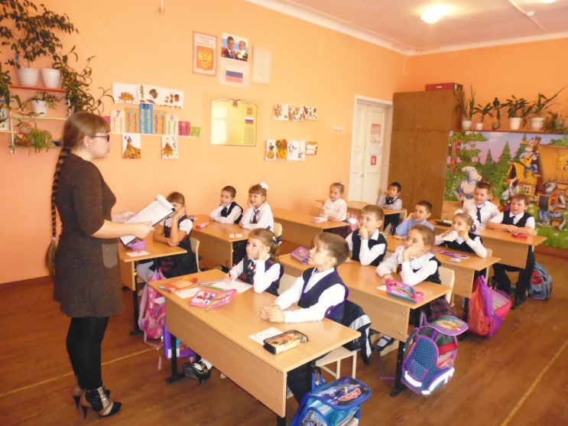
Из поколения в поколение народ передает добрые, ласковые слова о матери. Дети вспомнили много пословиц и поговорок о материнской любви.
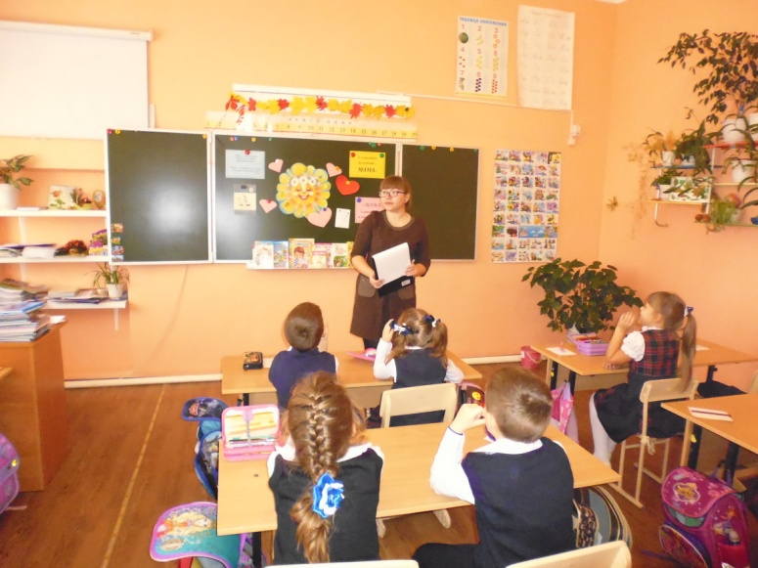
В конкурсе «Комплименты» мальчишки и девчонки шли навстречу к своим мамам, на каждый шаг, произнося комплименты и ласковые слова.
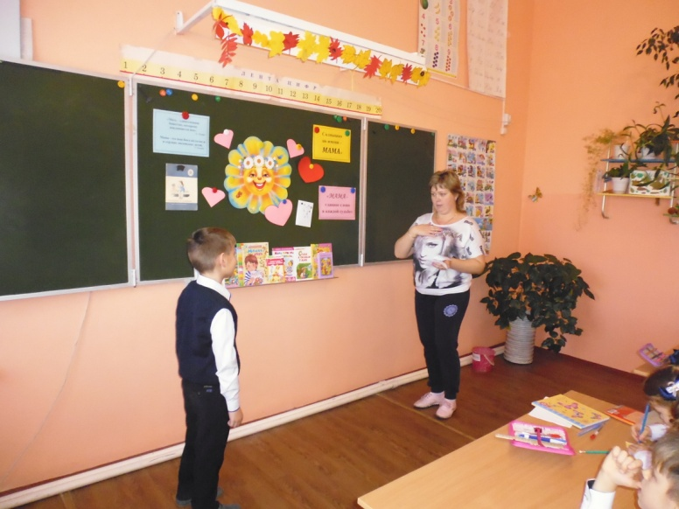
В конкурсе «Пантомима» каждая мама получила записку с началом известного детского стихотворения и с помощью пантомимы показывала своему ребёнку персонажа стихотворения, а дети должны были угадать детский стишок и по возможности прочитать его целиком.
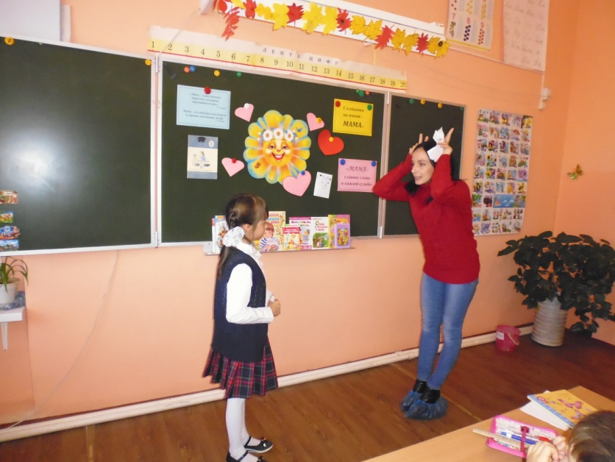
В конкурсе «Нежные мамины руки» учащиеся должны были с завязанными глазами из пяти мам определить свою мамочку по рукам.
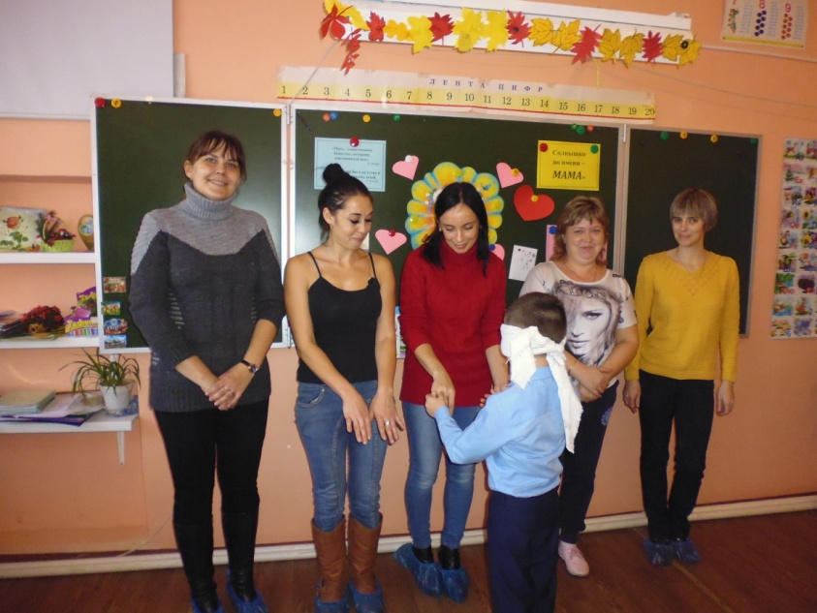
В конкурсе «Своё родное чадо!» мамы должны были с завязанными глазами на ощупь определить своего ребёнка по причёске, по носам, по одежде, заколочкам и т.д.
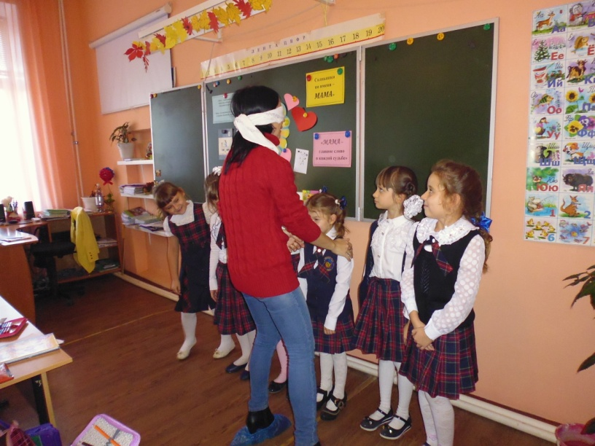
Ни дети, ни мамы, ни разу не ошиблись!
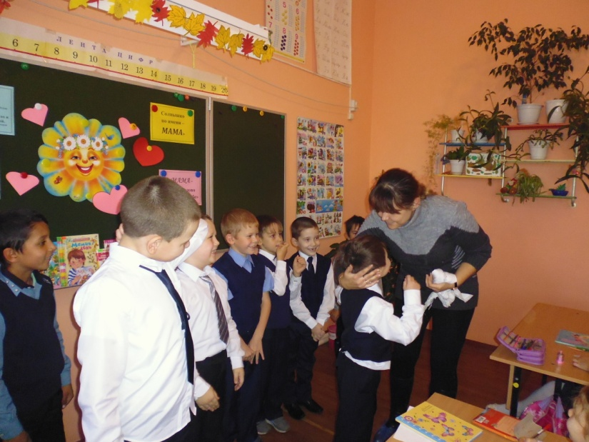
Также ребята приняли участие в игре «Мамочка», в конкурсе «Помощники».
Для мероприятия была подготовлена выставка-просмотр литературы о маме «Мама - главное слово в каждой судьбе».
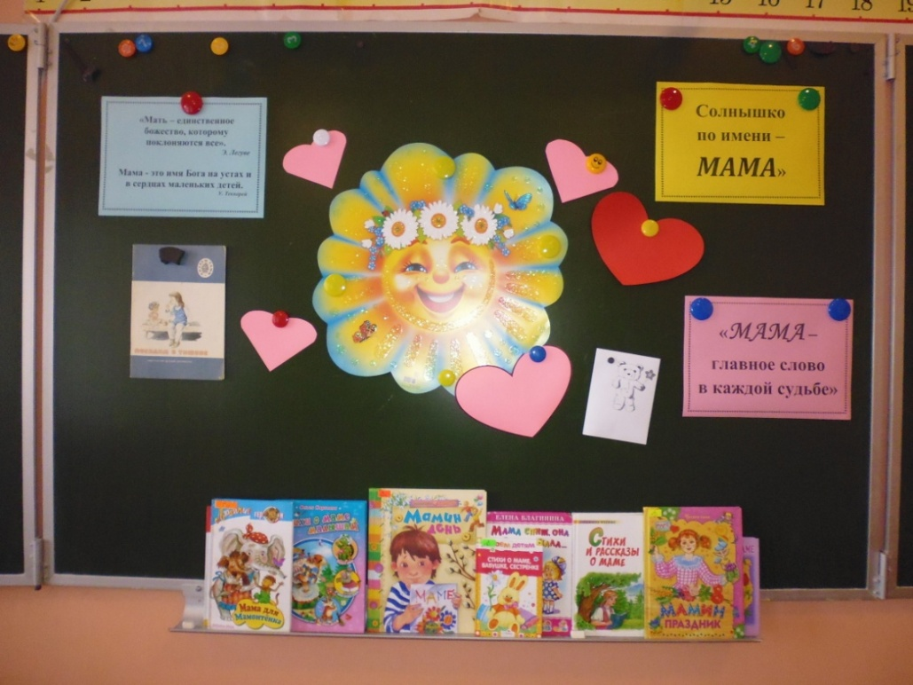
В заключение праздника библиотекарь пригласила ребят, мам, бабушек и педагогов школы приходить в библиотеку за книгами и на мероприятия, ведь это прекрасная возможность ввести детей в волшебный мир чтения и разделить с ними восхищение от совместного творчества.
23 ноября, в преддверии праздника, главный библиотекарь Детского отдела Т. В. Васильева провела с учащимися 4-х классов МБОУ «СОШ № 2» и их родителями конкурсно – развлекательную программу «Милая, любимая, самая красивая – МАМОЧКА моя!»
Мероприятие началось с рассказа Татьяны Васильевны об истории праздника, ребята прочитали стихи о своих любимых, нежных, ласковых мамочках.
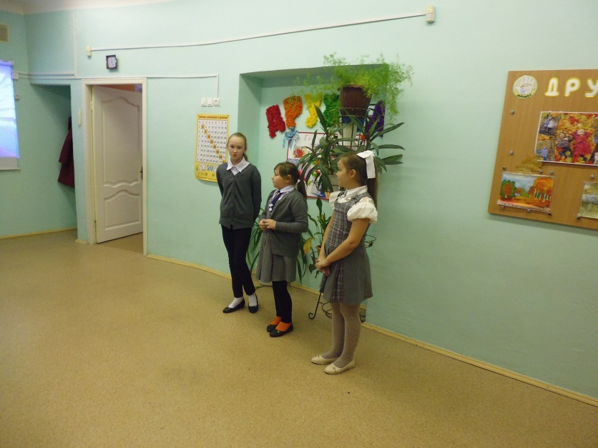

Затем ведущая напомнила детям о том, что мам надо беречь и чаще говорить им слова благодарности, и ребята с удовольствием вспоминали и обращались к мамам вежливо в конкурсе «Вежливые слова».
Далее настал черед мам выполнить некоторые задания. Наши мамочки вспоминали сказки, которые рассказывали своим деткам, когда те были маленькими, читали наизусть стихотворные рифмы, отгадывали загадки – обманки.
А потом учащиеся в конкурсе «Мама собирается на работу», показывали нашим родным и любимым, как они это делают, какими их видят дети со стороны.

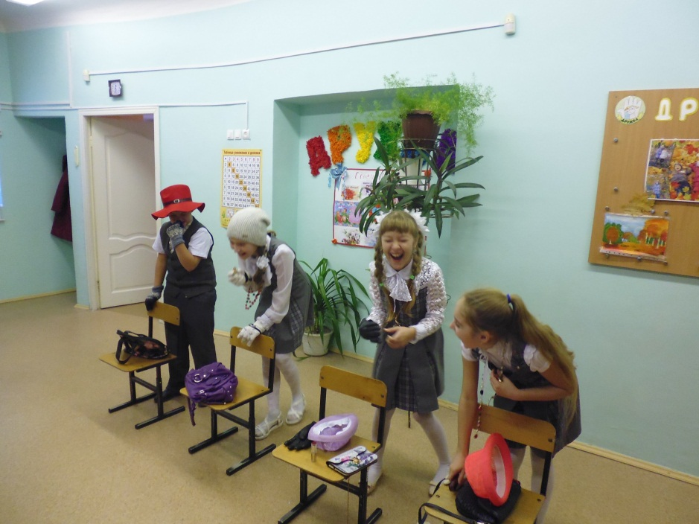

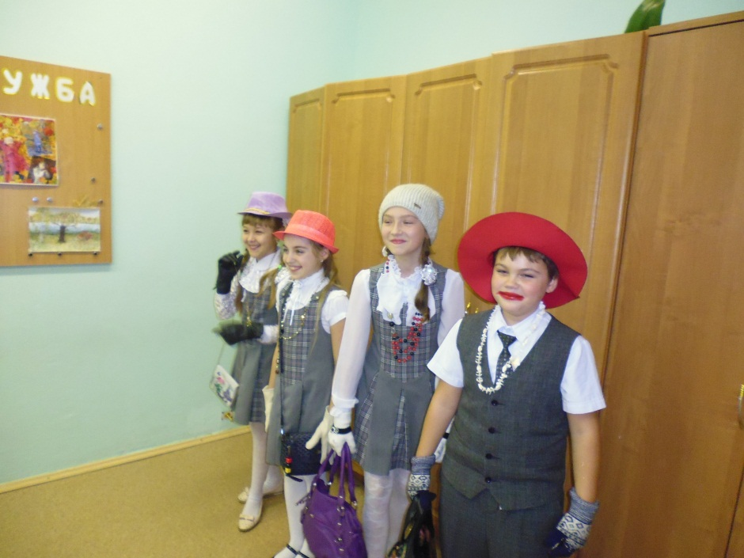

Очень интересно прошла игра «Моя мама - какая она? Мой ребенок – какой он?» Мы проверили, насколько хорошо родители и дети знают друг друга. Оказалось, что одни пары прекрасно знают увлечения и интересы мамы и ребенка, а у других была прекрасная возможность еще раз поближе познакомиться друг с другом.
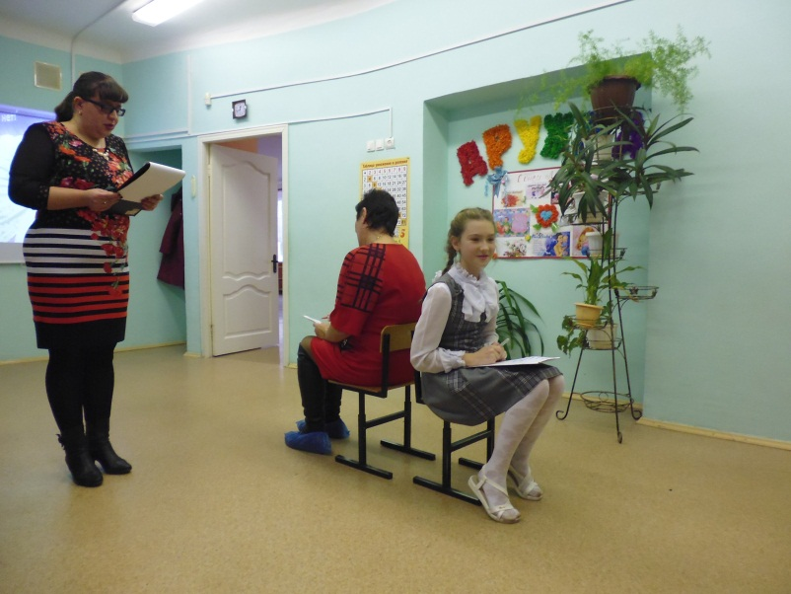

В процессе проведения мероприятия мамы и дети с удовольствием участвовали и в других конкурсах: ребята «собирали» букет для мамы;

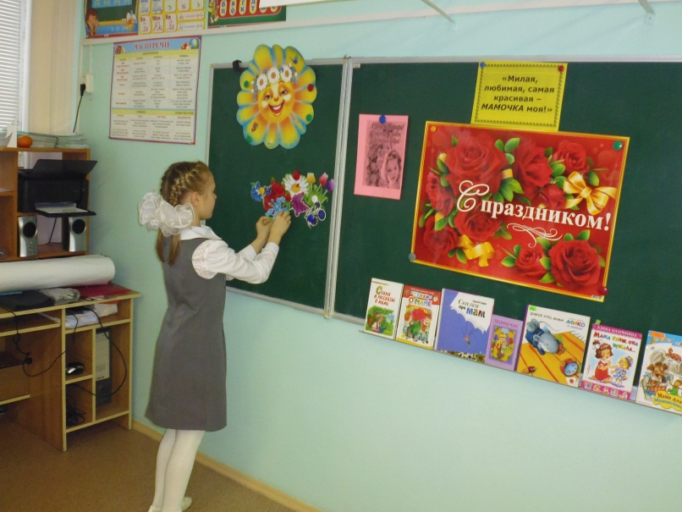

проходили по «подиуму» так, как это было заявлено в задании; с завязанными глазами на ощупь дети находили своих мам, а мамы - любимых чад.
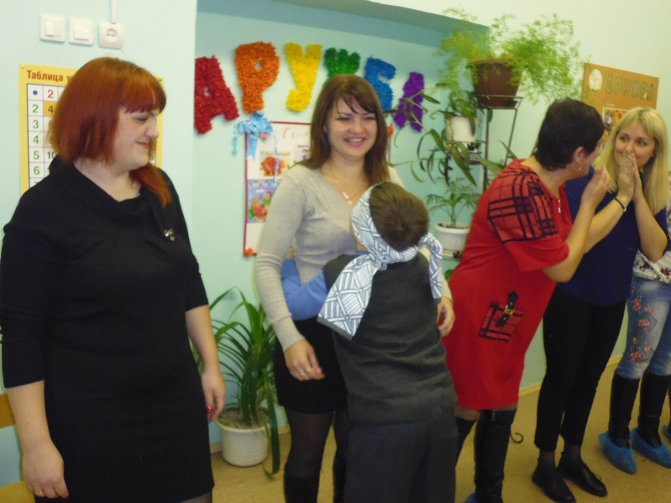
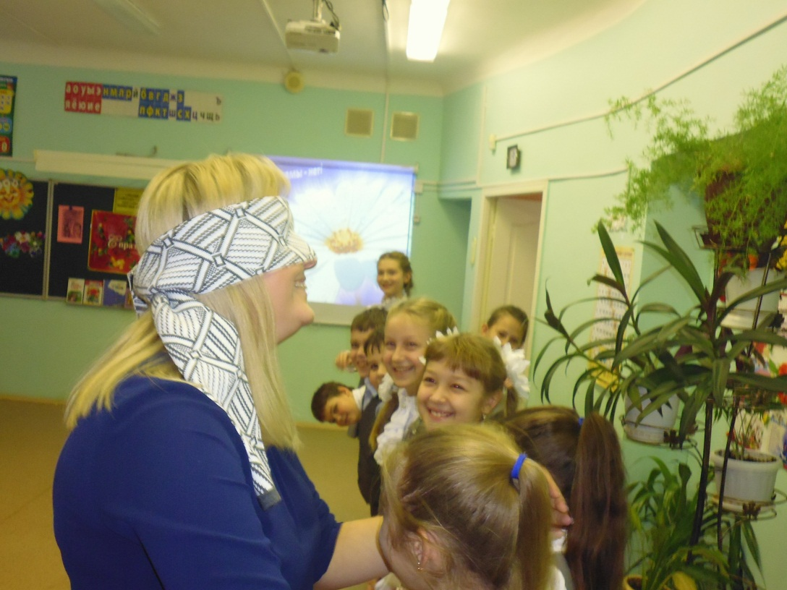

В заключительном конкурсе «Улыбающийся смайлик» наши любимые и родные мамочки из воздушного шарика при помощи маркера изготовили улыбающийся смайлик. У каждой он получился по-своему красивый, добрый, просто замечательный!

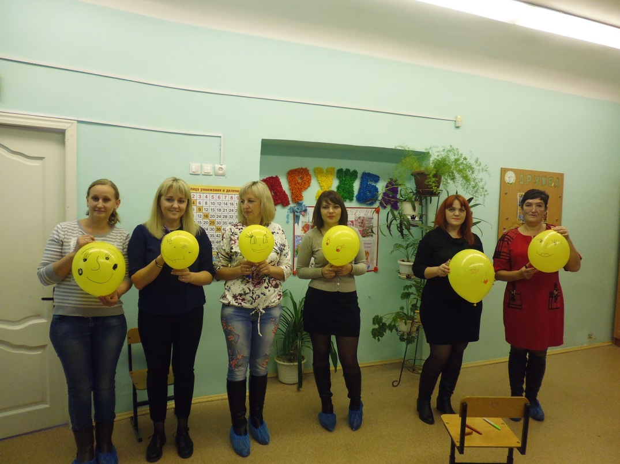

А пока мамы увлеченно «творили», ученики приняли участие в мультвикторине «Самая – самая…», где угадывали по описаниям и ключевым фразам добрых и заботливых мам из мультипликационных фильмов.
И дети, и родители отдохнули на славу, получили массу новых и позитивных впечатлений.
В конце мероприятий мальчики и девочки показали мамам небольшой монтаж и поблагодарили дорогих и любимых за заботу, ласку, доброту, понимание, в общем, за все, что мамы для них делают и просто за то, что они есть!
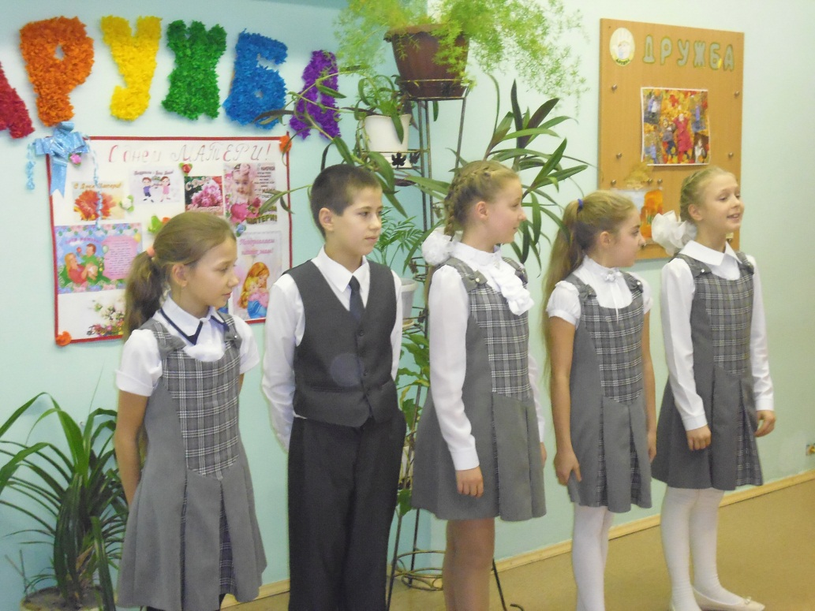

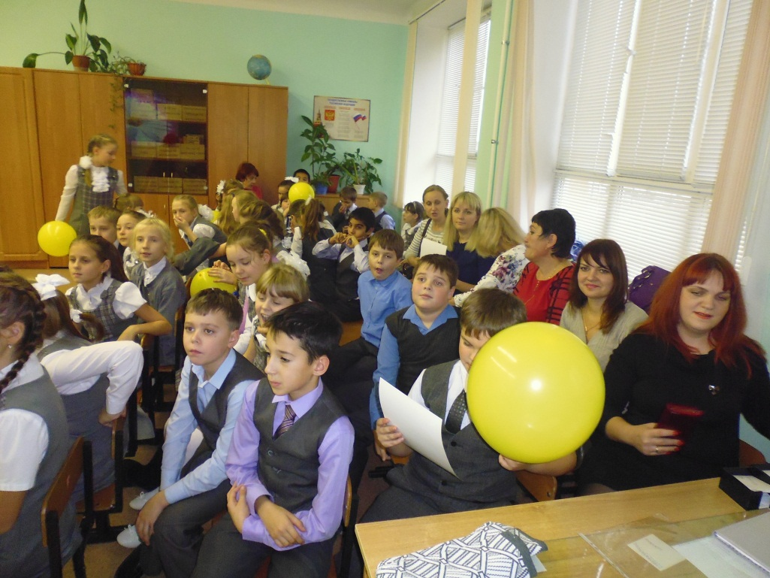

Каждая мама, присутствовавшая на празднике, получила благодарственное письмо от Детского отдела МКУК ЦБ за энтузиазм, открытость, доброжелательность.

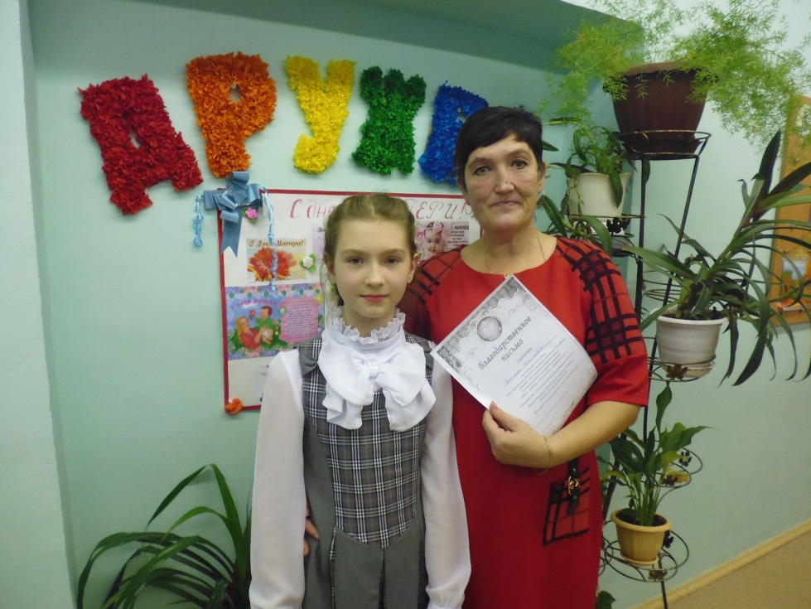

Кроме того, в этом году дети приняли участие в акции «Я маме мишку подарю…». Ученики 4-х классов МБОУ «СОШ № 2» сделали для своих мамочек открытки с изображением символа акции – мишки с незабудкой в руках и написали теплые слова в знак благодарности. А мальчишки и девчонки 1 «Б» класса МКОУ «СОШ № 3» разукрашивали заготовки, на которых был изображён мишка, писали поздравления своим мамам. В конце мероприятия эти подарки преподнесли каждой маме. С огромной любовью, теплотой и трепетом каждый ребенок представлял свою творческую работу любимой маме!

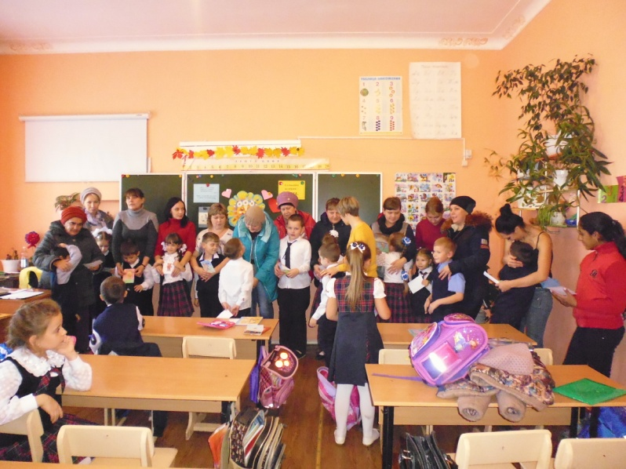
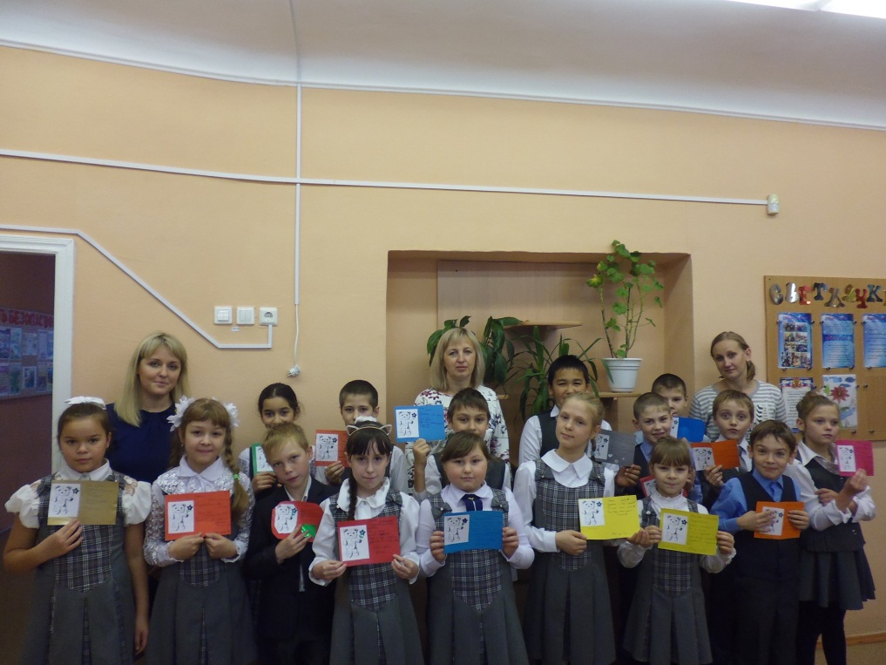
Ребята из 2 «Б» класса МБОУ «СОШ № 2» в честь такого светлого и радостного праздника оформили на классной доске выставку рисунков «Наши мамы». Как же приятно было рассматривать портреты мам, сделанные детскими руками с любовью и нежностью!

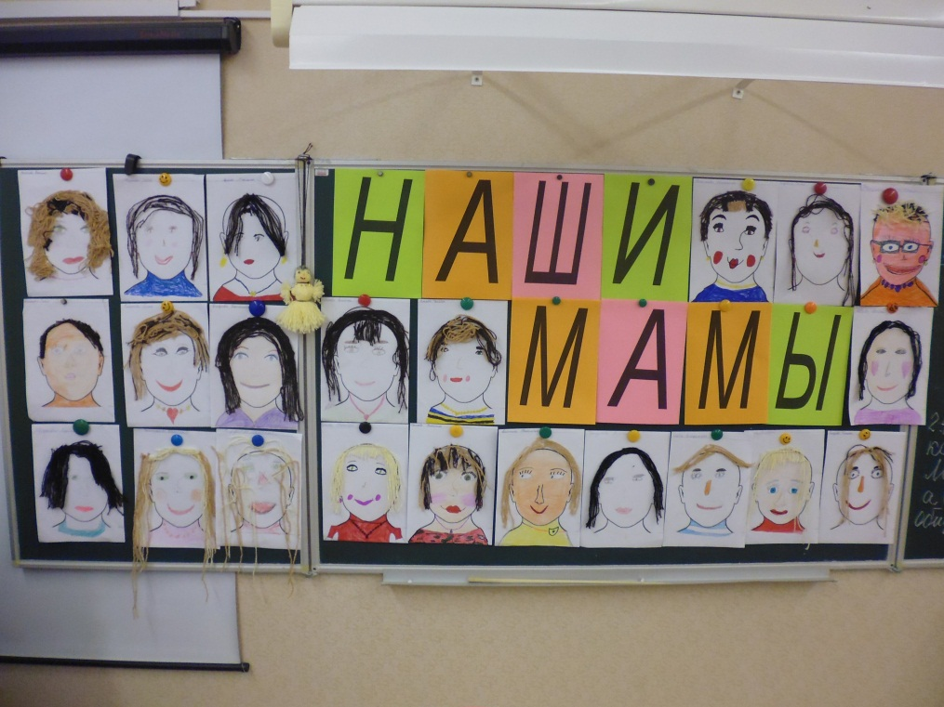

Также 23 ноября в Детском отделе проводилось мероприятие «Самый близкий и родной человек», приуроченное к празднику - День Матери. На мероприятие пришли дети вместе с мамами и бабушками. Программа началась со вступительных слов библиотекаря Поповой С. Н. о материнской любви самого доброго, заботливого, мудрого, самого замечательного человека на земле - нашей мамы.
В начале мероприятия дети разгадывали загадки о профессиях своих замечательных мам.
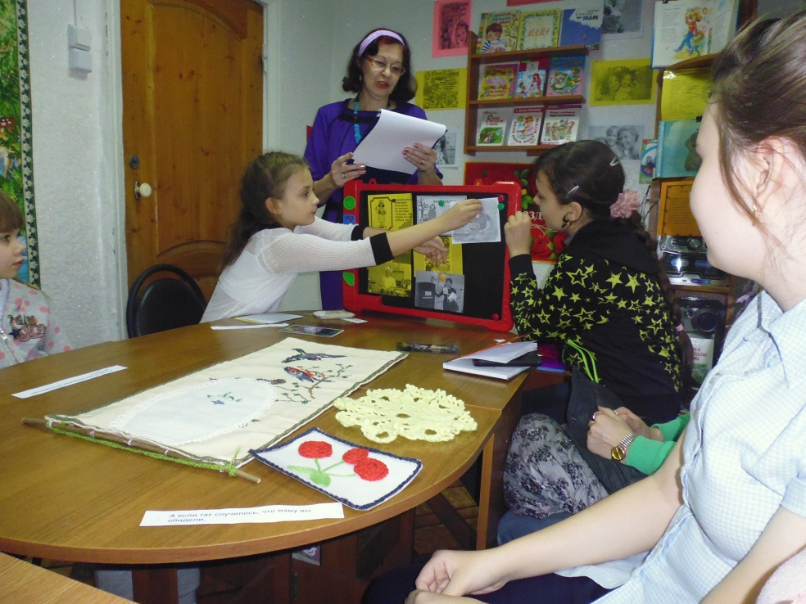

Затем ребята вместе с мамами складывали пословицы о мамах, участвовали в конкурсе, в котором старались сказать маме как можно больше ласковых слов.
Девчата с удовольствием отвечали на вопросы викторины: «Как я знаю свою маму», а мамы участвовали в «блиц – опросе», отвечая на серьезные и шуточные вопросы.
Каждый ребенок всегда уверен, что его добрая мама всегда поможет выполнить домашнее задание, если оно вызывает затруднение. Поэтому в следующей части программы наши родные и дорогие мамочки помогали своим деткам справиться с заданием - исправить ошибки в шуточном стихотворном тексте о Золушке.

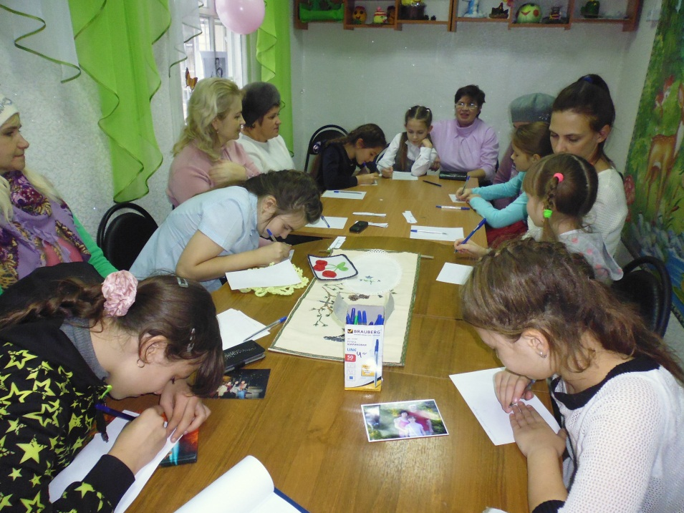
Наши юные читатели вместе с родителями с огромным удовольствием приняли участие в развлекательных конкурсах, где предстояло разгадать кроссворды про сказочных мам и мамины аксессуары, заплести косу, сложить со своей мамулей или бабулей пазл.

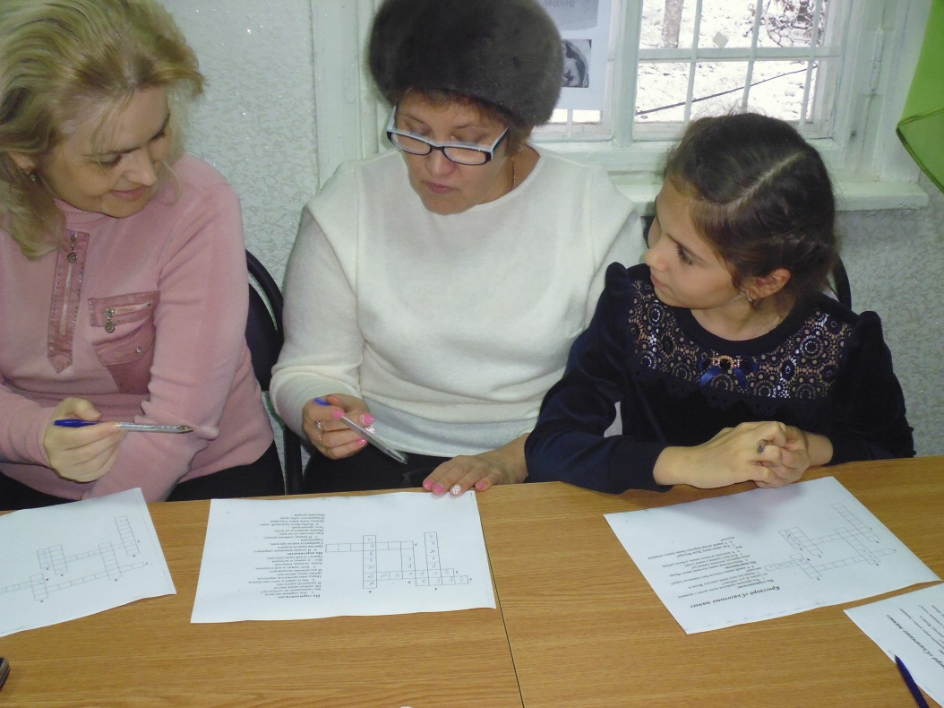

Завершающим этапом встречи было задание, где предстояло каждому ребенку изготовить цветок в технике оригами и подарить его маме.

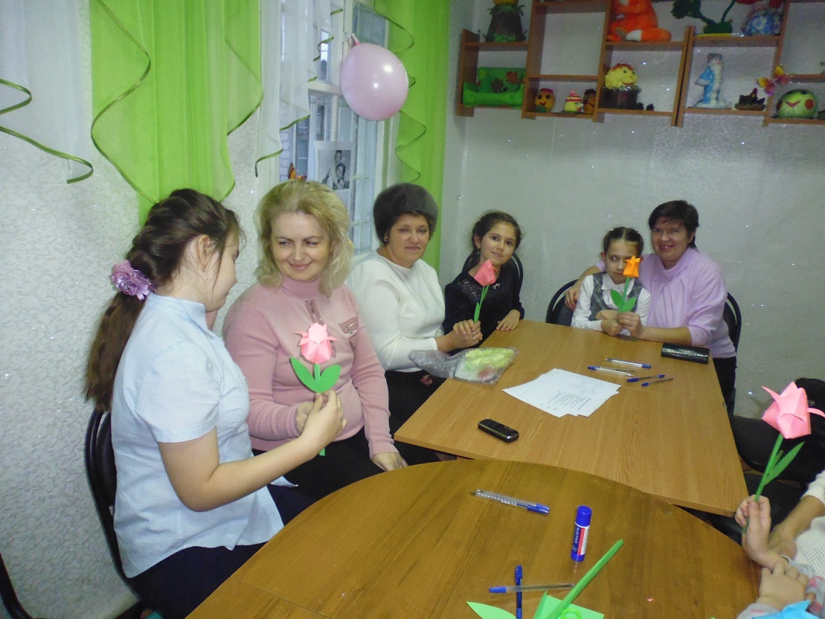

В конце мероприятия все приняли участие в большом праздничном чаепитии, ведь какой праздник без русского чая со сладостями!
С 21 по 29 ноября с читальном зале для всех читателей и гостей библиотеки была оформлена книжная выставка «Мама – главное слово в каждой судьбе», на которой были представлены художественные книги о мамах и бабушках.
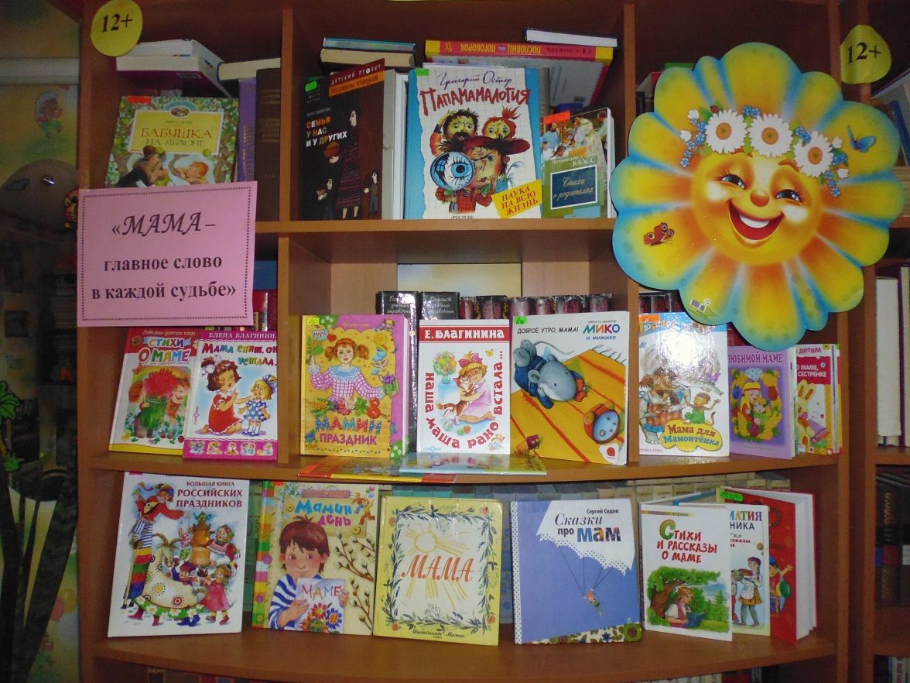
Всего в мероприятиях приняли участие 221 человек.

